线上申请调停课的流程：教师申请——学院账号审批——教务处审批。
授课教师操作如下：
首先：登录教学一体化服务平台，点击【个人课表】。
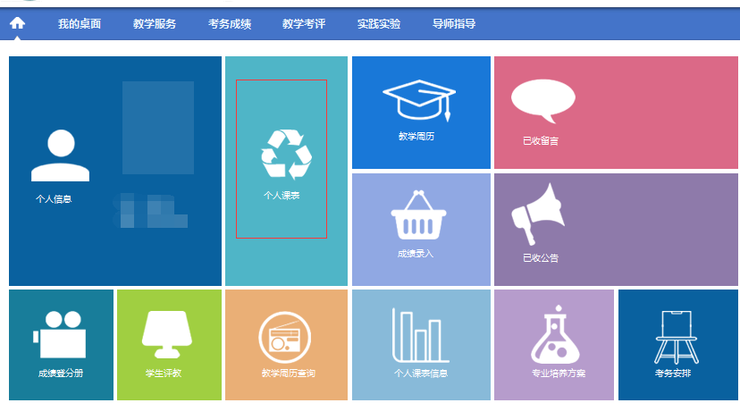
然后：在【我的课表】——【个人调课申请】——【选择学年学期】——【查询】
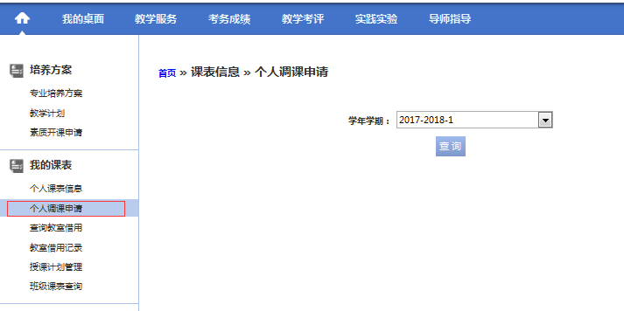

选择需要调节的课程——点击【调课申请】
例如：
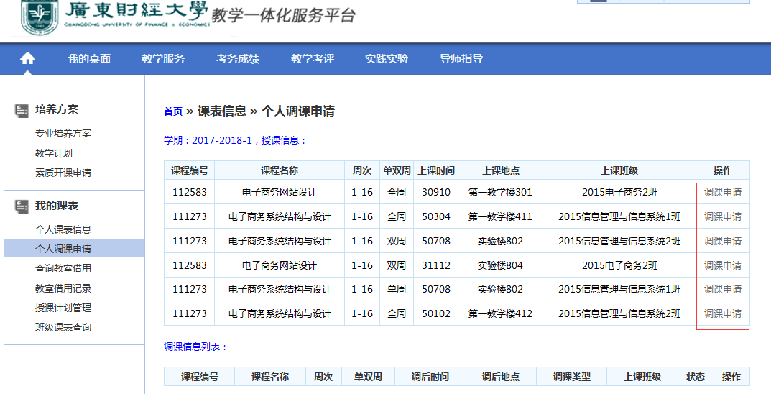
选择如下：（为避免冲突线检查班级课表，若为教学班则不显示学生上课课表）
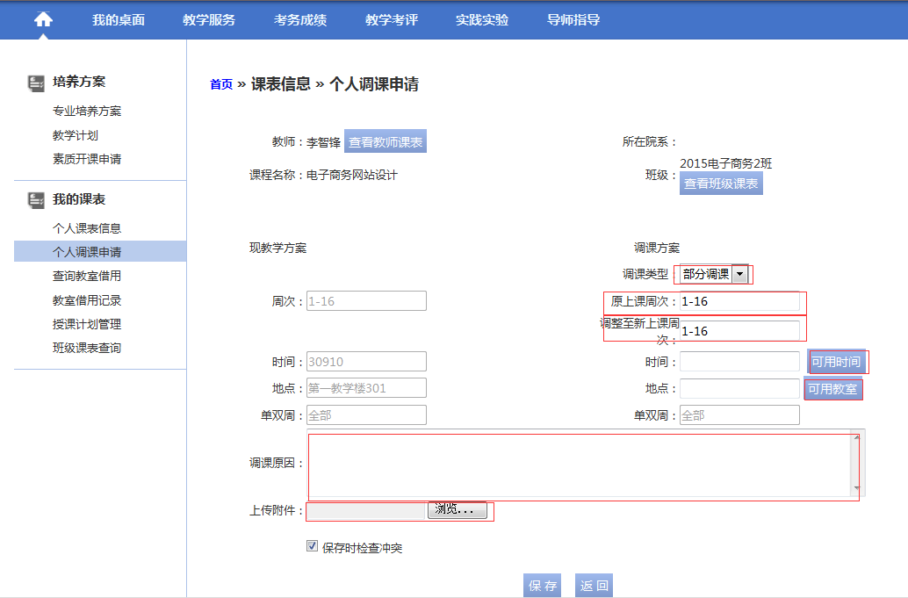
注：1. 因病暂停上课需要医院病假条。
因会议或其它事项需要出差而需要调停课，需要会议证明或邀请函。
补课时间要跟上课班级全部同学协商，经全部同学同意并签字后方可申请。
2.补课时间为周一到周五1-11节。多媒体教室1-8节为第一教学楼1-5楼，综合楼1-5楼，第三教学楼1-8楼。9-11节为综合楼1-5楼空闲教室，教学楼2-3楼。实验楼与实验室协调。

【保存】——【送审】，若需要修改点击【修改】
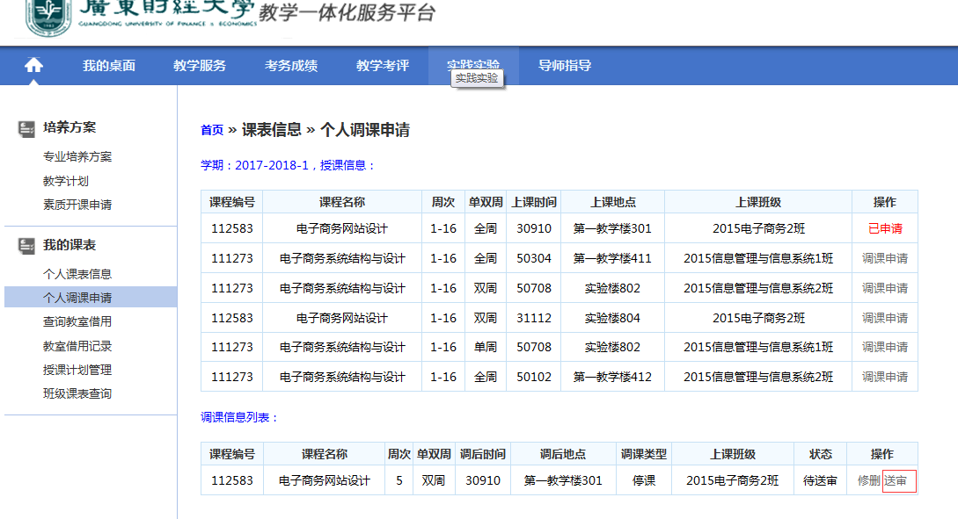

各学院教学秘书账号进行审核
查看附件，审查合格后点【审核】
